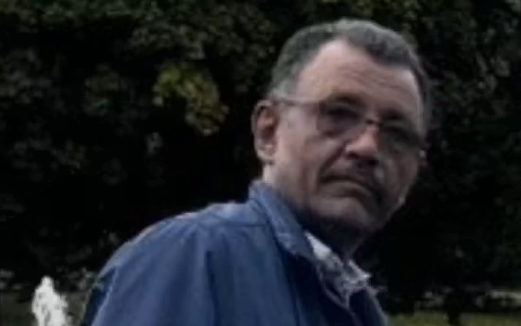
Schrijfactie: Sudanese politiek activist vast in de Emiraten
Mohammed Farouk Salman Mahmoud is een bekende politieke activist uit Sudan. Begin 2023 verhuisde hij naar de Verenigde Arabische Emiraten (VAE) omdat het in Sudan niet veilig was. In januari 2025 pakten veiligheidsagenten hem op. Ze brachten hem naar huis, waar ze zijn spullen doorzochten en apparaten in beslag namen. Daarna werd hij wekenlang vastgehouden op een onbekende plek.
Maanden later verklaarden de autoriteiten van de VAE dat er een onderzoek naar hem liep vanwege het beledigen van het staatshoofd. Maar tot op de dag van vandaag is hij nergens voor aangeklaagd.
Wat kunt u doen?
Schrijf vóór 1 augustus 2026 een brief naar de minister van Binnenlandse Zaken van de VAE. Roep hem op om Mohammed Farouk Salman Mahmoud onmiddellijk vrij te laten.
Zorgen om gezondheid
Op het moment van zijn arrestatie herstelde Mohammed van een zware operatie. Zijn familie maakt zich grote zorgen over zijn gezondheid en welzijn.
Mohammed werd in januari 2018 opgepakt en vastgezet door de autoriteiten in Sudan. Dat gebeurde omdat hij meedeed aan vreedzame protesten die uiteindelijk leidden tot het vertrek van de toenmalige president Omar al-Bashir.

